令和 ５年１０月 吉日
利府松島商工会
利府支部会員事業所 各位
利府松島商工会
（ 利 府 支 部 ）

利府支部会員親睦“芋煮会”のご案内

謹啓 秋冷の候 利府支部会員のみなさまには益々ご清祥のこととお慶び申し上げます。
この度、利府支部では会員事業所が一堂に会し、実りの秋を寿ぎ、親睦と融和を図ることを目的に標記“芋煮会”を下記により実施することと致しましたのでご案内申し上げます。
つきましては、参加いただける場合は、裏面「参加申込書」に必要事項をご記入いただき、
１０月２０日（金）迄に事務局宛てＦＡＸにてお申込み下さいますようお願い致します。

【実施日時】 令和 ５年１１月 ３日（金・祝）１０：００～１５：３０

【実施場所】 秋保「木の家ロッジ村」
〒982-0241 仙台市太白区秋保町湯元馬乙２−１ （TEL）022-398-3624

【参集範囲】 利府松島商工会・利府支部会員事業者 及び その家族 並びに 従業員の方

【参 加 料】 ２，０００円／１人あたり

【参加土産】 ①秋の味覚“天然なめこ”と“ムキタケ”（提供：利商印刷株式会社 様）
②秋保・主婦の店さいち“おはぎ（2ヶ入）”

【募集定員】 ３０名（定員となり次第申込を締切りますのでお早めにお申込み下さい。
なお、人数が１５名に満たない場合は中止としますので予めご承知下さい）
【行 程】
時 間 | 内 容 | 備 考
9:50 | 集合（利府松島商工会・利府事業所） | 点 呼  貸切バス乗車
10:00 | 利府事業所 出発（往路）
10:50 | 秋保「木の家ロッジ村」到着
11:00  ～13:00 | 会員親睦“芋煮会”  （仙台風）芋煮と鉄板焼きの交流会 | 秋保「木の家ロッジ村」
13:30  ～14:30 | 里センター・磊々峡遊歩道（自由散策） | 主婦の店さいち 経由
14:30～ | 秋保・里センター 出発（復路）
15:30 | 到着（利府松島商工会・利府事業所） | 解 散

【秋保・木の家ロッジ村】
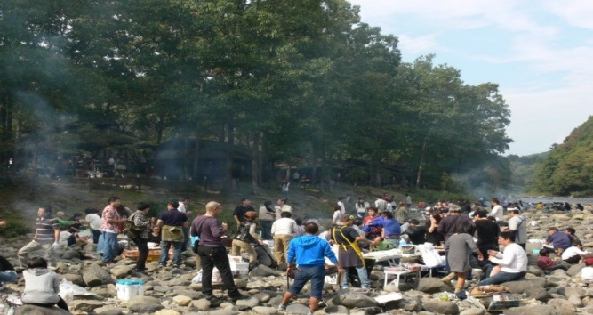

【芋煮会後のお楽しみ】
磊々峡 足湯「寿右エ門」の湯（里センター）
【お 土 産】
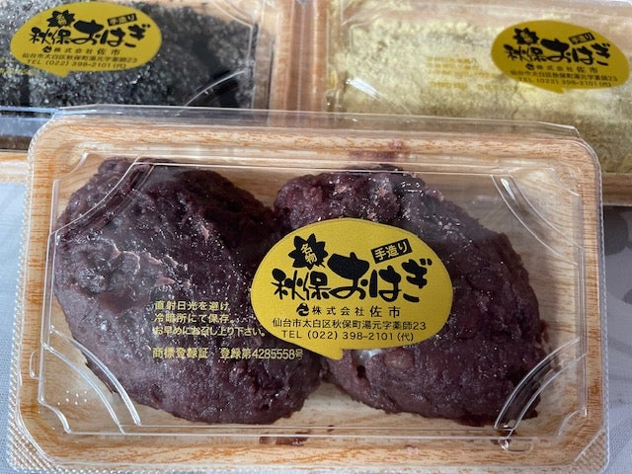
天然なめこ（イメージ） 秋保おはぎ（さいち）
利府支部会員親睦“芋煮会”
参 加 申 込 書
（申込締切：１０月２０日迄）
利府松島商工会 担当者 行き
（ＦＡＸ）０２２－３５６－６０８８ 【お問合せ】（ＴＥＬ）０２２－３５６－２１２４
事業所名 | （参加受領書の宛名となります）
参加者氏名
参 加 料 | ＠2,000円× 名＝ 円（当日バス乗車時に申し受けます）
当日連絡先 | （当日連絡を付けられるよう参加代表者１名のお名前と携帯電話番号をお書き下さい）
※１_本参加申込の内容は、芋煮会当日の用に使用する以外には用いません。
※２_当日みなさまに随行する職員（児玉）の連絡先：０９０－８９２２－７６２９ となります。

